Mạng nơ ron nhân tạo (ANN) và giới thiệu một số nghiên cứu ứng dụng trong quản lý dự án đầu tư xây dựng

- Giới thiệu

Mạng nơ ron nhân tạo là một mô phỏng xử lý thông tin, được nghiên cứu ra từ hệ thống thần kinh của sinh vật, giống như bộ não để xử lý thông tin. Nó bao gồm số lượng lớn các mối gắn kết cấp cao để xử lý các yếu tố làm việc trong mối liên hệ giải quyết vấn đề rõ ràng. ANNs giống như con người, được học bởi kinh nghiệm, lưu những kinh nghiệm hiểu biết và sử dụng trong những tình huống phù hợp.
Đầu tiên ANN được giới thiệu năm 1943 bởi nhà thần kinh học Warren McCulloch và nhà logic học Walter Pits. Nhưng với những kỹ thuật trong thời gian này chưa cho phép họ nghiên cứu được nhiều. Những năm gần đây mô phỏng ANN xuất hiện và phát triển. Các nghiên cứu ứng dụng đã được thực hiện trong các ngành: điện, điện tử, kỹ thuật chế tạo, y học, quân sự, kinh tế...và mới nhất là các nghiên cứu ứng dụng trong lĩnh vực quản lý dự án xây dựng. Tại Việt Nam việc nghiên cứu ứng dụng ANN vào quản lý xây dựng chỉ mới bắt đầu trong vài năm gần đây và cần được phát triển.

- Cơ sở lý thuyết phát triển ứng dụng

- Cấu trúc mạng Neural
Mỗi Neural (nút) là một đơn vị xử lý thông tin của mạng neural, là yếu tố cơ bản để cấu tạo nên mạng neural.
wk₁
wk₂

wk₃

∑
F (.)

uk output
y_{k}

^{b}
Hình 1: Cấu trúc 1 nơ ron (Neural)

x_{i}: các tín hiệu input
w_{kp}: trọng số của từng input
f(.): hàm hoạt động
y_{k}: kết xuất của Neural
b: thông số ảnh hưởng đến ngưỡng ra của output

Phân loại cấu trúc mạng Neural

- Mạng dẫn tiến một lớp
Đây ầa cấu trúc mạng neural đơn giản nhất. Mạng neural này chỉ gồm 1 lớp xuất, không có lớp ẩn.
neuron

neuron

neuron
neuron

input output

- Mạng dẫn tiến nhiều lớp

Output 1

Output 2

Output 3
Input Output
Hidden
layer
Hình 3: Cấu trúc mạng neural nhiều lớp

Mạng neural nhiều lớp có thể giải quyết các bài toán phi tuyến nhờ vào các lớp ẩn. Các lớp ẩn này xen giữa các input bên ngoài và output của mạng. Càng nhiều lớp ẩn thì khả năng mở rộng thông tin càng cao và xử lý tốt mạng có nhiều input và output. Ngoài ra còn có mạng hồi quy và mạng Neural dạng lưới.

- Hàm hoạt động
Các hàm hoạt động phải có các đặc tinh sau:
- Hàm bị chặn trên và chặn dưới
- Hàm có tính đơn điệu
- Hàm phải có tính liên tục và trơn
Trong thực tế thông thường người ta thường chọn các hàm sau:

- Hàm Threhold

1 nếu u > 0

f (u) =
0 nếu u < 0

b. Hàm piecewwise – linear

1 nếu u > 1/2

f (u) = u nếu 1/2 > u > -1/2

0 nếu u < -1/2

c. Hàm sigmoid (logistic)

f (u) = 1
1 + exp (-au)

d. Hàm tang- hyperbol

f (u) = tanh (u) = e^{u} – e^{-u}

e^{u} + e^{-u}

- Tiến trình học
Tiến trình học là tiến trình quan trọng của con người, nhờ học mà bộ não ngày càng tích luỹ những kinh nghiệm để thích nghi với môi trường và xử lý tình huống tốt hơn. Mạng neural xây dựng lại cấu trúc bộ não thì cần phải có khả năng nhận biết dữ liệu thông qua tiến trình học, với các thông số tự do của mạng có thể thay đổi liên tục bởi những thay đổi của môi trường và mạng neural ghi nhớ giá trị đó.

teach/use
X1 W1

X2 W2
Inputs Output

X3 Wn Neuron

Teaching input

Hình 4: Tiến trình học

Trong quá trình học, giá trị đầu vào được đưa vào mạng và theo dòng chảy trong mạng tạo thành giá trị ở đầu ra.
Tiếp đến là quá trình so sánh giá trị tạo ra bởi mạng Neural với giá trị ra mong muốn. Nếu hai giá trị này giống nhau thì không thay đổi gì cả. Tuy nhiên, nếu có một sai lệch giữa hai giá trị này vượt quá giá trị sai số mong muốn thì đi ngược mạng từ đâu ra về đàu vào để thay đổi một số kết nối.
Đây là một quá trình lặp liên tục và có thể không dừng khi không tìm các giá trị w sao cho đầu ra tạo bởi mạng Neural bằng đúng đầu ra mong muốn. Do đó trong thực tế người ta phải thiết lập tiêu chuẩn dựa trên một giá trị sai số nào đó của hai giá trị này, hay dựa trên một số lần lặp xác định.
Để tiện cho việc trình bày, ta ký hiệu y là giá trị kết xuất của mạng Neural, t là giá trị ra mong muốn, e là sai lệch giữa hai giá trị này:

e = t – y

- Giải thuật Back – Propagation

Thuật toán Back – Propagation được sử dụng để điều chỉnh các trọng số kết nối sao cho tổng sai số E nhỏ nhất.

_{n}
E = ∑ (t (x_{i}, w) – y (x_{i}))²
^{i = 1}

Trong đó:
t (x_{i}, w): giá trị của tập mẫu
y (x_{i}): giá trị kết xuất của mạng
Trước tiên , ta xét trên 1 Neural, mỗi Neural đều có giá trị vào và ra, mỗi giá trị đều có một trọng số để đánh giá mức độ ảnh hưởng của giá trị vào đó. Thuật toán Back – Propagation sẽ điều chỉnh các trọng số đó để giá trị e_{j} = T_{j} – y_{j} là nhỏ nhất.
Trước hết ta phải xác định vị trí của mỗi neuron. Neuron nào là của lớp ẩn và neuron nào là của lớp xuất. Ta cần biết các ký hiệu:
wij: vector trọng số của neuron j số đầu vào i
u_{j}: vector giá trị kết xuất của neuron trong lớp j

x1 t_{j}
Wij
x2
W_{2j}
f_{j} (.)
e_{j}
x_{i – 1 W}(i – 1)_{j}
sum

x3 Wij Neuron j

Hình 5: Mô hình tính toán một neuron

- Giá trị sai số của neuron j tại vòng lặp thứ n

e_{j} (n) = t_{j} (n) – y_{j} (n)

- Tổng bình phương sai số của mạng neural:

_{k}
E (n) = 1 ∑ e²_{j} (n)
2 ^{j =1}

- Tại neuron j ta có tổng trọng số input:

_{p}
u_{j} (n) = ∑ w_{ij}.x_{j} (n)
^{i= 0}

- Giá trị kết xuất của neuron j:

y_{j} (n) = f_{j} (u_{j}(n))

- Tính toán giá trị đạo hàm sai số cho mỗi neuron w_{ij}
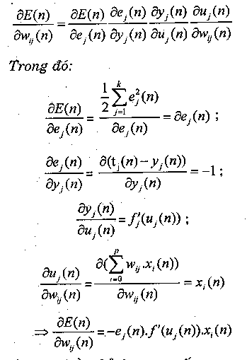

Giá trị điều chỉnh trọng số:
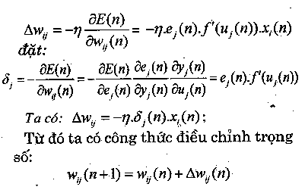

Như vậy quá trình điều chỉnh trọng số có thể được xác định theo các công thức trên, tuy nhiên ta cần phải xác định vị trí của neuron thuộc lớp nào (lớp ẩn hay lớp xuất). Điều này rất quan trọng trong việc tính toán cho từng hệ số điều chỉnh trọng số.

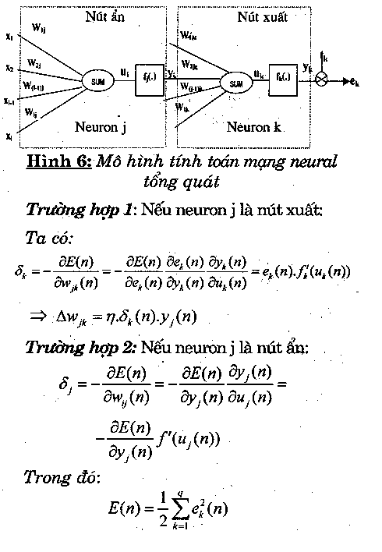

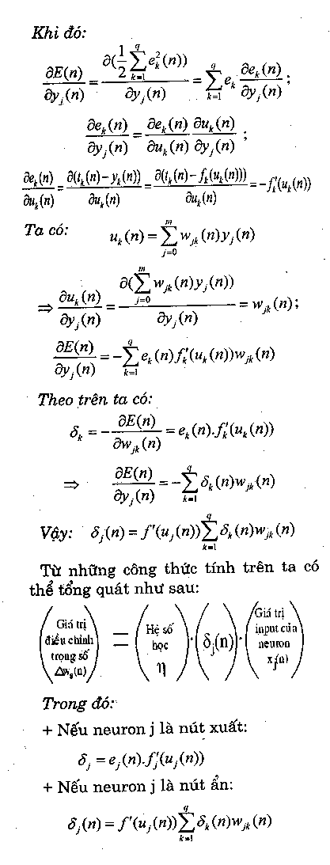
Như vậy tuỳ theo hàm hoạt động ta có thể tính dễ dàng tính toán các giá trị điều chỉnh trọng số cho từng trọng số tương ứng theo thuật toán Back – Propagation.

III. Một số nghiên cứu ứng dụng ANN trong quản lý xây dựng

1. Florence Yean Yng (Singapore) và MinLiu (USA): Đã nghiên cứu “ứng dụng Neural network để dự báo kế hoạch thực hiện xây dựng dự án ở Singapore”. Theo nghiên cứu này tác giả đã thực hiện trên 11 phép đo, 65 nhân tố tác động đến sự thành công của 33 dự án trước đây. Chỉ ra 6 phép đo có thể dự báo sự thành công của kế hoạch thực hiện dự án với mức độ chính xác hợp lý: tầm quan trọng dự án, tốc độ xây dựng, tốc độ giải quyết vấn đề khó khăn, sự luân phiên thay thế công nhân nghỉ việc, chất lượng của hệ thống và thiết bị.
2. Về lĩnh vực dự toán chi phí cho một dự án: Tarek Hegazy và Amr Ayed đã ứng dụng ANN để dự toán chi phí cho một dự án đường cao tốc.
3. Hoijat Adeli và Mingyang Wu dự toán giá bê tông cốt thép vỉa hè cho dự án xây dựng đường.
4. Xishi Huang, Danny Ho, Jing Ren, Luiz F.Caprest đã ứng dụng Neural Fuzzy phát triển mô hình COMOCO, trên cơ sở dữ liệu kinh nghiệm của các dự án trước đây, mô hình này cho phép ước lượng được chi phí của các dự án khác lớn hơn và được ứng dụng trong ước lượng chi phí của dự án công nghiệp.
5. Jason Portas và Simaan AbouRizk ứng dụng mô hình Neural network để đánh giá khả năng sản xuất xây dựng.
6. Irem Dikmen và M. Talat Birgonul ứng dụng ANN để đánh giá thị trường quốc tế trong quyết định thực hiện dự án, dựa trên các nhân tố của một dự án quốc tế gồm: nguồn tiền, khối thị trường, sự thành công của nền kinh tế, kiểu hợp đồng, hệ số rủi ro.
7. Hashem Al- Tabtabai ứng dụng ANN để xây dựng mô hình phân tích kinh nghiệm và hệ thống dự báp cho dự án xây dựng. Trên cơ sở dữ liệu các dự án trước đây về: tiến độ thực hiện của nhà thầu, dòng ngân lưu, vật liệu và thiết bị, thời tiết và môi trường, phần trăm công việc hoàn thành, chất lượng, giá cả vật tư, thuế, bảo hiểm...để dự báo phần trăm thay đổi của kế hoạch, phần trăm thay đổi của chất lượng, công nhân lao động sản xuất, thay đỏi mức lương lao động, thay đổi giá vật tư, thay đổi chi phí đầu tư, thay đổi chi phí trong quá trình thực hiện dự án.
8. VK Gupta, JG Chen, MB Murtaza đã ứng dụng để phân loại các dự án xây dựng công nghiệp, theo các biến quan hệ: vị trí xây dựng, lao động, vấn đề về tổ chức, đặc điểm khu vực, rủi ro của dự án và môi trường.
Như vậy ứng dụng ANN trong quản lý dự án xây dựng cho phép giải quyết và dự báo các vấn đề về chi phí, chất lượng, kế hoạch - tiến độ cũng nhưu tưu vấn trong quyết định thực hiện dự án. Nhóm tác giả cũng đang thực hiện một nghiên cứu về dự báo chi phí thực tế của dự án xây dựng bằng ứng dụng ANN và đang xây dựng một phần mềm để áp dụng nghiên cứu nói trên vào thực tế Việt Nam. Hy vọng trong tương lai sẽ có nhiều nhà nghiên cứu Việt Nam tiếp tục phát triển các ứng dụng của ANN vào trong ngành xây dựng nói chung và lĩnh vực quản lý xây dựng nói riêng.

KS. Phan Văn Khoa, TS. Lưu Trường Văn, GS. Lê Kiều
(Nguồn tin: T/C Kinh tế xây dựng, số 2/2006)

